**2021山东省潍坊市中考化学试题**

**一、选择题（本题包括10小题，每小题2分，共20分。每小题只有一个选项符合题意）**

1. 《天工开物》对钢铁冶炼过程有如下记载。有关说法正确的是

A. “垦土拾锭”：铁元素是地壳中含量最高的金属元素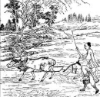

B. “淘洗铁砂”：铁矿石（主要成分为Fe2O3）能溶于水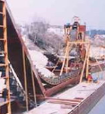

C. “生熟炼铁”：冶炼铁过程中发生了化学变化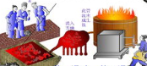

D. “锤锻成钢”：生铁高温锻打成钢，碳元素含量升高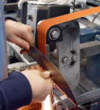

2. 下列实验操作正确的是

A. 氢气验纯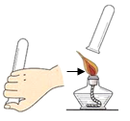 B. 二氧化碳验满学科网(www.zxxk.com)--教育资源门户，提供试卷、教案、课件、论文、素材以及各类教学资源下载，还有大量而丰富的教学相关资讯！

C. 浓硫酸稀释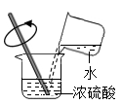 D. 滴加液体学科网(www.zxxk.com)--教育资源门户，提供试卷、教案、课件、论文、素材以及各类教学资源下载，还有大量而丰富的教学相关资讯！

3. 2021年3月22日是第29个世界水日，今年的主题是“珍惜水、爱护水”。下列对于水的认识正确的是

A. 用废水浇灌农田以降低成本 B. 使用无磷洗涤剂减少水体污染

C. 利用活性炭可以软化硬水 D. 经自来水厂处理后的生活用水是纯净物

4. “碳达峰”是指我国承诺在2030年前，二氧化碳的排放不再增长：“碳中和”是指到2060年，采取各种方式抵消自身产生的二氧化碳排放量，实现二氧化碳“零排放”。下列措施不利于“碳达峰”和“碳中和”的是

A. 鼓励民众植树造林 B. 加大煤和石油的使用

C. 培育氢燃料电池汽车产业 D. 循环利用CO2制造合成燃料、尿素等物质

5. 一场大火往往由一个小小的烟头引起。烟头在火灾中所起的作用是（　　）

A. 提供可燃物 B. 提供氧气

C. 降低可燃物的着火点 D. 使可燃物的温度达到着火点

6. 下列溶液在空气中敞口久置，因发生化学变化导致溶液质量减小的是

A. 浓盐酸 B. 浓硫酸 C. 石灰水 D. 烧碱溶液

7. 2021年4月19日《中国科学报》报道：中科院近代物理研究所首次合成新型铀-214，铀-238与铀-214相关信息如图所示。下列说法错误的是

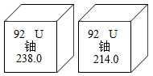

A. 铀-214的中子数为146 B. 铀-238原子的核外电子数为92

C. 铀-238与铀-214属于同种元素 D. 铀-238原子质量大于铀-214

8. 逻辑推理是化学学习中常用的思维方法。下列说法正确的是

A. 某物质在氧气中燃烧生成二氧化碳和水，则该物质中一定含有碳、氢元素

B. 碱溶液的pH大于7，因为碳酸钠溶液的pH大于7，所以碳酸钠属于碱

C. 洗涤剂是利用乳化作用除去油污，汽油也能除去油污也是利用了乳化作用

D. 铝比铁更易与氧气发生化学反应，则在空气中铝制品比铁制品更易被腐蚀

9. 下图是物质M溶于水发生解离微观示意图。能说明M一定是酸的是

A. 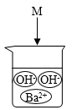 B. 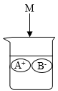 C. 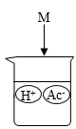 D. 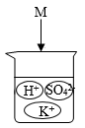

10. 过氧乙酸是生活中常用的消毒剂，其分子结构如图所示。下列有关过氧乙酸的叙述正确的是

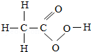

A. 过氧乙酸化学式为C2H4O3，属于有机物 B. 过氧乙酸是由碳、氢、氧原子构成的

C. 过氧乙酸显酸性，可以滴加酚酞进行检验 D. 过氧乙酸中碳元素的质量分数最大

**二、选择题（本题包括10小题，每小题2分，共20分。每小题只有一个选项符合题意）**

11. 2021年中科院航天催化材料实验室将甲烷转化为甲醇（CH3OH，常温下是液态）实现了天然气高效利用，反应历程如图所示。下列说法错误的是

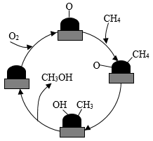

A. 铁为该反应催化剂 B. 该过程中，CH4发生还原反应

C. 生成CH3OH过程中，分子数目减少 D. 将甲烷转化为甲醇有利于储存和运输

12. 2021年《化学教育》第3期，报道了一种“氧化铜还原实验”一体化装置，如图所示，下列说法错误的是

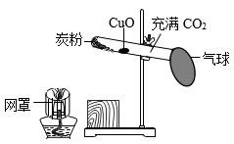

A. 用酒精灯加热氧化铜部位，无明显现象，证明二氧化碳不能还原氧化铜

B. 先用酒精灯加热炭粉再加热氧化铜，黑色氧化铜变红色，证明炭粉还原氧化铜

C. 加热炭粉过程中发生反应

D. 气球可防止有害气体外逸，污染空气

13. 稀盐酸与氢氧化钠溶液反应时溶液pH的变化如图所示。下列说法正确的是

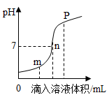

A. 该反应的基本类型是中和反应 B. P点所示溶液中的溶质为NaOH

C. n点表示的溶液中的微粒只有Na+和C1- D. 该图所对应操作是将氢氧化钠溶液滴入稀盐酸中

14. 如图是a、b、c三种固体物质的溶解度曲线，下列分析正确的是

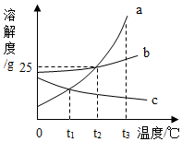

A. t1℃时a、c两物质溶液中溶质的质量分数相等

B. t2℃时，物质a的100g饱和溶液中含有25g物质a

C. t2℃时，分别将a、b、c的饱和溶液降温至t1℃，溶质质量分数关系是b>a=c

D. t2℃时向50g水中加入15g物质b充分搅拌，所得溶液质量一定小于65g

15. 下列实验方案不能达到实验目的的是

|  |  |  |
| --- | --- | --- |
| 选项 | 实验目的 | 实验方案 |
| A | 除去粗盐水中的Mg2+、Ca2+、，得到精盐水 | 依次加入过量的Na2CO3溶液、BaCl2溶液、NaOH溶液，充分反应后过滤 |
| B | 鉴别CaCO3、NaOH、NaCl、NH4NO3四种固体 | 加水，观察溶解和温度的变化情况 |
| C | 除去氧化钙中的碳酸钙 | 高温煅烧 |
| D | 区分棉纤维、涤纶、羊毛线 | 点燃，观察现象并闻气味 |

A. A B. B C. C D. D

16. 将一定量的铝粉投入到含溶质为Mg（NO3）2、Cu（NO3）2、AgNO3的溶液中，充分反应后过滤，滤液无色；向滤渣中滴加稀盐酸，无明显现象。下列说法错误的是

A. 滤渣中一定有Ag、Cu B. 滤渣中一定有Ag，可能有Cu，没有Mg

C. 滤液中一定没有Cu（NO3）2、AgNO3 D. 滤液中一定有Al（NO3）3、Mg（NO3）2

17. 某兴趣小组用如下装置（夹持仪器省略）制取纯净、干燥的氢气，并还原Co2O3（提供试剂有：AgNO3溶液、NaOH溶液、浓硫酸）。下列说法不正确的是

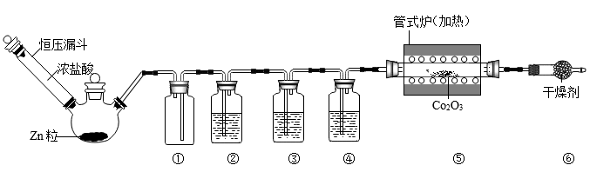

A. 装置①内的导管应为进气管长，出气管短

B. 实验结束，先关闭恒压漏斗活塞，再停止加热

C. 装置②、③、④中依次盛装NaOH溶液、AgNO3溶液、浓硫酸

D. 生成物H2O中氢元素的质量与参加反应的HCl中氢元素质量相等

18. 向盛有CuSO4和H2SO4混合溶液的烧杯中，逐滴加入NaOH溶液至过量，沉淀质量、溶质质量和溶剂质量随NaOH溶液质量变化关系如图所示。下列说法错误的是

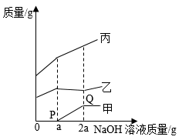

A. 乙代表溶质质量

B. Q点溶液中溶质为Na2SO4

C. O→P过程反应的化学方程式为

D. 原溶液中CuSO4和H2SO4质量相等

19. 如图是依据物质类别和物质中元素的化合价构建的物质间的转化关系（“→”表示物质间的转化），已知A～M是由氢、碳、氧、氯、钠、钙、铁七种元素中的一种或几种元素组成的物质。下列说法正确的是

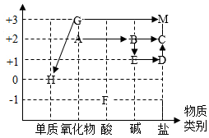

A. F的化学式为HCl，D的名称是氯化钠

B. D→C反应的现象是固体溶解，有气泡冒出

C. A常用作干燥剂，A→B的过程放出大量的热

D. 若E溶液中混有少量B，可加适量F溶液除去

20. 在一密闭容器中，有甲、乙、丙、丁四种物质，反应前各物质的质量关系如下图刻度纸所示（例如：丙的质量为5g，丁的质量为3g），充分反应后，在同一张刻度纸上再次记录各物质的质量变化：刻度线Ⅰ向左移动16格；刻度线Ⅱ向左移动8格；刻度线Ⅲ向左移动8格。下列说法正确的是

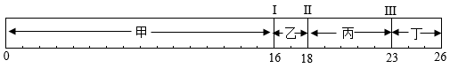

A. 该反应是化合反应 B. 丙一定是催化剂

C. 反应后丁的质量为8g D. 反应生成的乙和丁的质量比为1∶1

**第Ⅱ卷（非选择题共60分）**

**三、本题包括4小题（共32分）**

21. 《本草纲目》记载：“杨桃具有去风热、生津止渴等功效”。下表列出的是某杨桃每100g可食用部分的主要营养成分数据。请结合所学知识完成下列问题：

|  |  |  |  |  |  |  |  |
| --- | --- | --- | --- | --- | --- | --- | --- |
| 营养成分 | 水 | 糖类 | X | 脂肪 | 钾、钙、锌、铁 | 维生素 | ……… |
| 质量 | 84.8g | 10.3g | 0.7g | 0.6g | 187.4mg | 62.2mg | ……… |

（1）表中“X”是指六大营养素中的______；杨桃中的葡萄糖（C6H12O6）在人体内酶的催化作用下转变成二氧化碳和水，同时放出能量，该反应的化学方程式是______。

（2）表中列出的属于人体中必需的微量元素是______。

（3）经测定杨桃A的pH=1.35，杨桃B的pH=1.81，其中酸性较强的杨桃是______（填“A”或“B”）。

（4）杨桃中维生素有多种，人体内缺乏维生素A会引起______（填字母序号）。

A．坏血病 B．氟骨病 C．甲状腺肿大 D．夜盲症

（5）为增强杨桃树的抗旱抗寒能力，可以追施______（填“氮”“磷”或”钾”）肥。

22. 2020-2021年中国成功“追星逐月”。

（1）“长征五号”运载火箭采用液氢作为燃料，我国科研团队研制的低温合成催化剂STSO颗粒，大大降低了太阳能分解水的成本。对该制氢反应描述正确的是______（填字母序号）。

A．太阳能转化为化学能

B．产生的氢气被压缩成液态后分子体积减小

C．反应过程中分子种类改变，原子种类不变

D．产生的氢气与氧气体积之比为1：2

（2）“天和”号核心舱的太阳能电池翼由砷化镓材料制成。如图是镓、砷原子的结构示意图，x______，请写出砷化镓的化学式______。

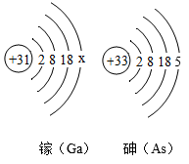

（3）核心舱中环境控制与生命保障系统采用含粉末状氢氧化锂（LiOH）的过滤器来清除呼出的二氧化碳（已知氢氧化锂化学性质与氢氧化钠相似），其原理用化学方程式表示为______。

（4）月壤中含有钛铁矿（主要成分为FeTiO3）、辉石（主要成分为CaMgSi2O6）、橄榄石（主要成分为 MgFeSiO4）等，CaMgSi2O6的氧化物形式可表示为CaO·MgO·2SiO2，则 MgFeSiO4的氧化物形式可表示为______。硫酸钛（Ti（SO4）2）是制备钛的原料之一，工业上用FeTiO3与硫酸在加热条件下制备硫酸钛（反应过程中各元素化合价不变），该反应的化学方程式是______。

23. 构建知识网络模型是化学学习中重要的学习方法。如图1是小明同学利用左手构建的酸的化学性质知识网络（其中A、B表示反应物，C表示生成物）。

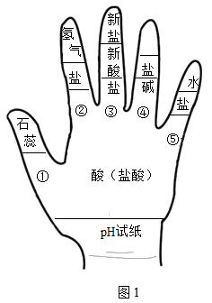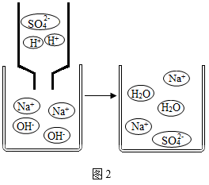

请完成下列问题：

（1）如用湿润的pH试纸测定盐酸的pH，则结果会______（填“偏大”“偏小”或“无影响”）。

（2）图1中①的现象是______。

（3）世界卫生组织推广使用中国铁锅，使用铁锅炒菜时，放点食醋可以补充人体中构成血红素的______（填“Fe2+”或“Fe3+”），该反应的原理是利用了酸的______（填序号“②”“③”“④”或“⑤”）化学性质。

（4）小明用图2来说明稀硫酸与氢氧化钠溶液反应的过程，该过程不发生变化的微粒是______（用符号表示），该反应的微观实质可表示为。依此类推当图1中③是向稀盐酸中滴加硝酸银溶液时，反应的微观实质用同样的方法可表示为______。

（5）图1中⑤的性质可用于除铁锈，反应的化学方程式为______。

（6）盐酸、硫酸、食醋具有相似化学性质是因为它们水溶液中都含有______（用符号表示）。

24. 氮化硼（BN）陶瓷基复合材料在航天领域应用广泛。硼单质是制备氮化硼（BN）的原料之一，某工厂利用硼砂（主要成分为Na2B4O7·10H2O，杂质中含少量Fe3+）制备硼（B）单质的部分流程如下图所示：

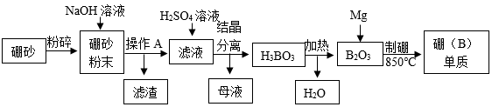

请完成下列问题：

（1）粉碎硼砂的目的是______。

（2）操作A的名称是______。

（3）滤渣的成分为______（填化学式）。

（4）写出H3BO3加热分解的化学方程式______。

（5）“制硼”反应的化学方程式为______。

**四、本题包括2小题（共20分）**

25. 某兴趣小组进行粗盐（杂质只含有泥沙）提纯实验，并利用所得精盐配制100g溶质质量分数为15%的氯化钠溶液。请完成下列问题：

实验一：如图是甲同学进行粗盐提纯实验的操作示意图。

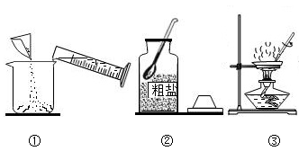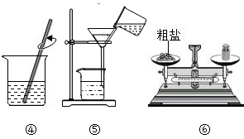

（1）进行操作③时，当观察到______时，停止加热。

（2）操作④中玻璃棒的作用是______。

（3）操作⑤中有一处明显的错误，请你帮他们指出来______。图中错误改正后，粗盐提纯实验的正确操作顺序为______（填操作示意图的序号）。

实验二：乙同学用提纯得到的精盐配制100g溶质质量分数为15%的氯化钠溶液（假设称量氯化钠时1g以下用游码）。

（4）配制时，除图中提供的仪器外，还需要试剂瓶、镊子和______（填一种仪器名称）。

（5）称量氯化钠时如果发现指针偏向右侧，正确的操作是______，如果称量时氯化钠和砝码位置颠倒了，其它操作步骤均正确，则所配制溶液的溶质质量分数______（填“大于”“等于”或“小于”）15%。

（6）量水时应选择量筒的规格是______mL（填“10”“50”或“100”）。

【反思拓展】

（7）经检测所配溶液的溶质质量分数偏小，原因可能是______（列举一条即可）。

（8）海水晒盐采用操作③的原理而不用冷却氯化钠热饱和溶液的方法，原因是______。

26. 过氧化氢性质不稳定，易被某些含铜化合物催化分解。某化学兴趣小组探究过氧化氢与氢氧化铜混合产生气体的过程如下：

【查阅资料】

a．过氧化铜（CuO2）为黄褐色固体

b．

【实验过程】

步骤一：制备氢氧化铜

向盛有5mL溶质质量分数为5%的氢氧化钠溶液的试管中，滴加少量硫酸铜溶液，产生蓝色沉淀。

步骤二：氢氧化铜与过氧化氢混合

向蓝色沉淀中逐滴滴入溶质质量分数为3%的过氧化氢溶液直至过量，发现蓝色沉淀变为黄褐色沉淀，随后黄褐色沉淀迅速变为黑色沉淀，产生气泡且越来越快，最终试管中得到黑色沉淀。

分析实验过程，请完成下列问题：

（1）CuO2中氧元素的化合价为______，请写出产生蓝色沉淀的化学方程式______。为验证该气体是否为氧气，可以使用______进行检验。

【提出问题】气泡越来越快的原因是什么？

【作出猜想】

（2）小组成员作出如下猜想：

猜想Ⅰ：Cu（OH）2作为催化剂加快H2O2分解产生O2；

猜想Ⅱ：CuO2作为催化剂加快H2O2分解产生O2；

猜想Ⅲ：______（填化学式）作为催化剂加快H2O2分解产生O2。

【验证猜想】

①某同学立即否定猜想Ⅰ、Ⅱ，理由是______。

②简述验证猜想Ⅲ正确的实验方案______。

【反思拓展】

黄褐色沉淀遇到过氧化氢迅速变为黑色沉淀并产生气泡的化学方程式为______。

**五、本题包括1小题（共8分）**

27. 用沉淀法可测定食用碱样品中碳酸钠的质量分数。取11g食用碱样品（有少量的杂质氯化钠），加水完全溶解制成100g溶液，逐次滴加溶质质量分数相同的氯化钙溶液，实验数据如下表：

|  |  |  |  |  |  |  |
| --- | --- | --- | --- | --- | --- | --- |
| 实验次数 | 第1次 | 第2次 | 第3次 | 第4次 | 第5次 | 第6次 |
| 加入CaCl2溶液的质量/g | 20.0 | 20.0 | 20.0 | 20.0 | 20.0 | 20.0 |
| 反应后溶液的总质量/g | 118.0 | 136.0 | 154.0 | M | 191.0 | 211.0 |

请根据实验数据分析解答下列问题：

（1）表中数据M的值为______。

（2）请画出生成沉淀的质量随滴加氯化钙溶液质量的变化关系图（标明恰好反应时点的坐标）。